COMO INSTALAR O FRENTE LINUX

O primeiro processo é colocar os arquivos de instalação dentro do diretório /u , O processo pode ser realizado pelo propiá máquina através do prompt do Linux, ou se o computador estiver em rede, qualquer ferramente de acesso que possa realizar um telnet ( putty, netterm, etc..)

Para executar a instalação é usamos o comando ./ seguido pelo nome do pacote.
Exemplo: ./instalacao_1.3.82.x

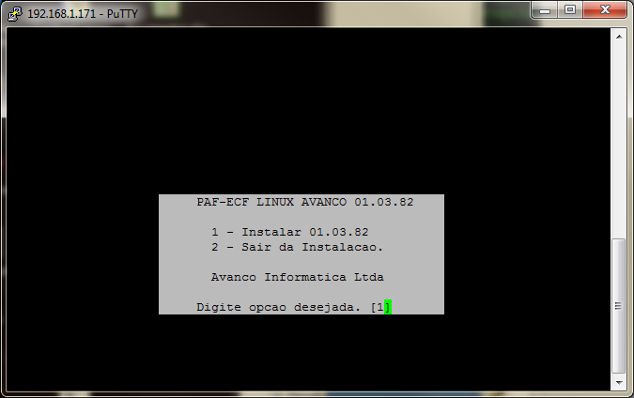

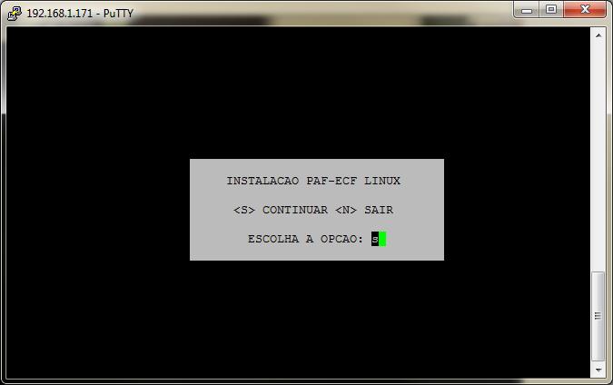

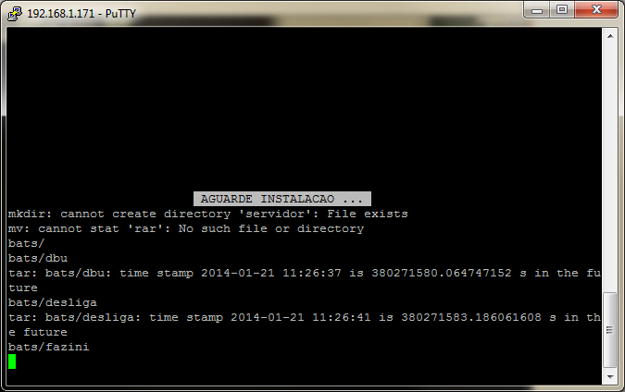

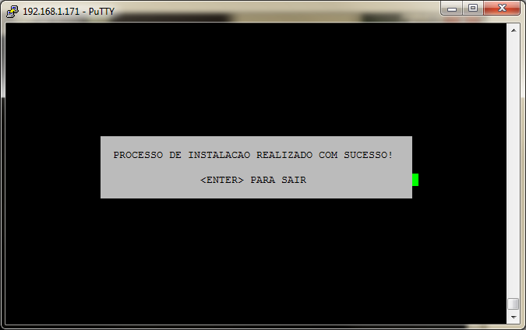

Apos realizar a instalação é necessário reiniciar o caixa, após é necessario efetuar as configurações, copiar os bancos do supervisor para o caixa, transferindo o arquivo diretamente para o diretório /u/pdv e caso já exista mandar substituir.

